TRƯỜNG CAO ĐẲNG CÔNG NGHỆ THỦ ĐỨC

KHOA CÔNG NGHỆ THÔNG TIN

--------------------------------

BÁO CÁO KẾT THÚC MÔN HỌC

Lập trình di động 3

**TÊN ĐỀ TÀI**

Apple Store

Giảng viên hướng dẫn: Trương Bá Thái

Sinh viên thực hiện:

1. Võ Phương Quân
2. Vũ Công Hoàng
3. Trần Hoàng Phúc
4. Trần Minh Việt

Ngành: Công nghệ thông tin Lớp:LTDD3 Khoá: 15

*Tp. Hồ Chí Minh* , ngày 10 tháng 12 năm 2018

**NHẬT KÝ HOẠT ĐỘNG NHÓM**

|  |  |  |  |  |  |
| --- | --- | --- | --- | --- | --- |
| **Stt** | **Họ và tên** | **Công việc đã thực hiện** | **Tự đánh giá** | **Nhóm đánh giá** | **Chữ ký** |
| 1 | Võ Phương Quân | 1. Cài đặt react native 2. So sánh let var arrow function 3. Widht, hight, flex trong react native 4. Code giao diện và chức năng trang home 5. Tìm hiểu listview 6. Tìm hiểu navigator |  |  |  |
| 2 | Vũ Công Hoàng | 1. Cài đặt react native 2. Thiết kế màn hình Login, home 3. Tìm hiểu mảng trong ES6 4. Tìm hiểu style trong react native 5. Tìm hiểu webservice 6. Tìm hiểu navigator 7. Code giao diện và chức năng trang Detail |  |  |  |
| 3 | Trần Hoàng Phúc | 1. Tìm hiểu nội dụng để viết báo cáo 2. Thiết kế màn hình Detail, User infor 3. Tìm hiểu set trong ES6 4. Tìm hiểu flexbox trong react native 5. Tìm hiểu lisview 6. Tìm hiểu navigator 7. Code giao diện và chức năng trang Login, registr |  |  |  |
| 4 | Trần Minh Việt | 1. Viết file word báo cáo yêu cầu tuần 1 2. object với class trong ES 6 3. Map trong ES6 4. props và state trong react native 5. tìm hiểu webservise 6. Code giao diện và chức năng trang User infor |  |  |  |

MỤC LỤC

DANH MỤC BẢNG BIỂU, HÌNH VẼ, SƠ ĐỒ 10

CHƯƠNG 1. TỔNG QUAN VỀ REACT NATIVE 11

1. Giới thiệu tổng quan về React native (Việt) 11

2. Kiến thức cơ bản về ES6 trong React native 11

2.1 Sự khác nhau Let và Var trong ES6 (Quân) 11

2.2 Arrow Function trong ES6 (Quân) 12

2.3 Object trong ES6 (Việt) 12

2.4 Class trong ES6 (Việt) 13

2.5 Cách xử lý mảng trong ES6 (Hoàng) 13

2.5.1 Khai báo và khởi tạo mảng.(Hoàng) 13

2.5.2 Truy cập các phần tử mảng.(Hoàng) 14

2.5.3 Đối tượng mảng(Hoàng) 15

2.5.4 Các phương pháp mảng(Hoàng) 15

2.5.5 Phương pháp mảng(Hoàng) 16

2.6 Cách sử dụng Map trong ES6(Việt) 18

2.7 Set trong ES6(Phúc) 20

3. Component trong react native 21

3.1 Props (Việt) 21

3.2 State (Việt) 22

3.3 Style Trong React Native (Hoàng) 24

3.4 Width, Height và Flex (Quân) 28

3.5 Flexbox (Phúc) 31

4. API Trong React Native (Hoàng + Quân) 33

4.1 Sử dụng Fetch 33

4.1.1 Tạo một HTTP Request 33

4.1.2 Xử lý response 34

4.2 Sử dụng các thư viện Networking khác 35

4.3 Hỗ trợ WebSocket 36

CHƯƠNG 2. PHÂN TÍCH THIẾT KẾ HỆ THỐNG 38

2.1 Phân tích hệ thống (Việt) 38

2.1.1 Introduction 38

2.1.1.1 Overview 38

2.1.1.2 Scope 38

1. Functional Requirements 39

1.1 Feature/Component #1: login page (Phúc) 39

User Interfaces 39

1.2 Functional Requirements 40

2. Feature/Component #2: Registration page (Phúc) 41

2.1 User Interfaces 41

2.2 Functional Requirements 42

3.Feature/Component #3: Home page (Quân) 43

3.1 User Interfaces 43

3.2 Functional Requirements 44

4. Feature/Component #4: Detail page (Hoàng) 45

4.1 User Interfaces 45

4.2 Functional Requirements 46

5. Feature/Component #5: User info page (Việt) 47

5.1 User Interfaces 47

5.2 Functional Requirements 48

6. Feature/Component #6: Logout page (Việt) 49

6.1 User Interfaces 49

6.2 Functional Requirements 50

2.2 Thiết kế hệ thống (Hoàng) 51

1 INTRODUCTION 51

1.1 Purpose 51

1.2 Overview 51

1 SCREEN FLOW (Hoàng) 52

1.1 Screen Login (Phúc) 53

1.2 Screen register (Phúc) 56

1.3 Home screen (Quân) 59

1.4 Detail screen (Hoàng) 61

1.5 User Infor screen (Việt) 63

1.6 Logout Screen (Việt) 65

CHƯƠNG 3. CÀI ĐẶT VÀ KIỂM THỬ 67

3.1 Cài đặt 67

CHƯƠNG 4. KẾT QUẢ ĐẠT ĐƯỢC (Phúc) 70

4.1 Kết quả đạt được 70

4.2 Các kết luận và kiến nghị 71

PHỤ LỤC 72

TÀI LIỆU THAM KHẢO 73

# DANH MỤC BẢNG BIỂU, HÌNH VẼ, SƠ ĐỒ

# CHƯƠNG 1. TỔNG QUAN VỀ REACT NATIVE

# 1. Giới thiệu tổng quan về React native (Việt)

- React Native là công nghệ được tạo bởi Facebook cho phép các dev sử dụng JavaScript để làm mobile apps trên cả Android và iOS với cảm nhận và giao diện native.

Ưu điểm:

* Code một lần, chạy nhiều chỗ
* Hoạt động đa hệ điều hành rất tốt
* Tốc độ xử lý cao
* Có nhiều tính năng mới

Nhược điểm:

* Còn thiếu nhiều component view
* Chỉ hỗ trợ cho 2 nền tảng android và IOS
* Windows và linux chưa có official support từ React Native
* Không thể build được ứng dụng quá phức tạp như native
* Không nên dùng để viết game có tính đồ họa và cách chơi phức tạp
* Khó tiếp cận
* Chưa có IDE hỗ trợ

# 2. Kiến thức cơ bản về ES6 trong React native

### 2.1 Sự khác nhau Let và Var trong ES6 (Quân)

Let: tạo ra một biến chỉ có thể truy cập được trong block bao quanh nó và sẽ tự hủy sau khi kết thúc {}

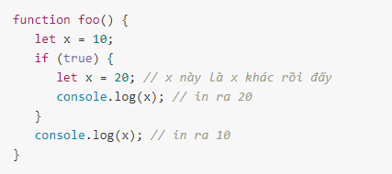

Var: tạo ra một biến có phạm vi truy cập trong function của nó

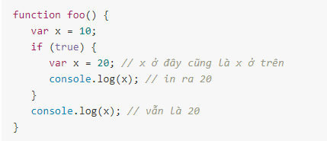

## 2.2 Arrow Function trong ES6 (Quân)

+ Cú pháp căn bản:

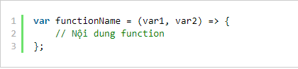

+ Ví dụ:

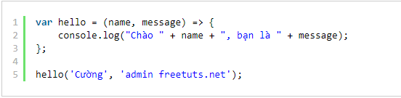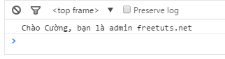

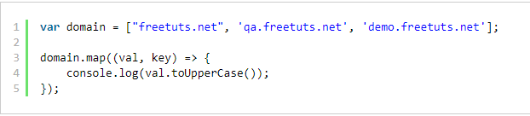

## 2.3 Object trong ES6 (Việt)

+ Object trong JavaScript có thể được tạo theo một số cách khác nhau. Object mới trong ES6 tạo object sử dụng cặp dấu ngoặc {} và bên trong là danh sách các property ( thuộc tính ) của object

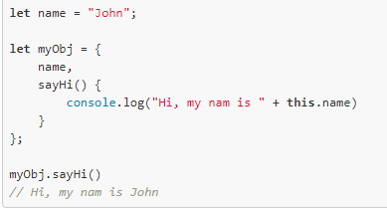

## 2.4 Class trong ES6 (Việt)

ES6 hiện nay đã hỗ trợ khai báo Class thay vì phiên bản cũ là ES5 lại không hỗ trợ. Giúp cho những người yêu thích lập trình hướng đối tượng đã có thể khai báo Class trong phiên bản ES6 hiện tại với những cú pháp đơn giản sau:

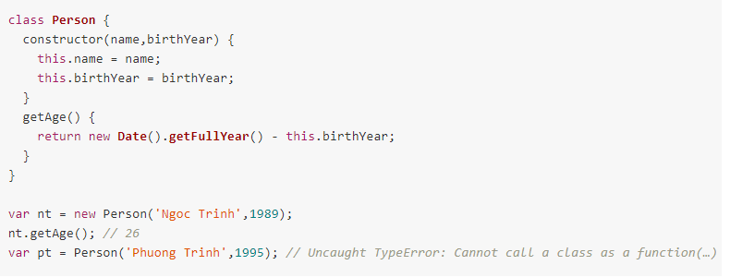

## 2.5 Cách xử lý mảng trong ES6 (Hoàng)

##### 2.5.1 Khai báo và khởi tạo mảng.(Hoàng)

Để khai báo mảng sử dụng câu lệnh sau :

var array_name; //declaration

array_name = [val1,val2,valn..] //initialization

OR

var array_name = [val1,val2…valn]

Cặp [] được gọi là thứ nguyên của mảng.

##### 2.5.2 Truy cập các phần tử mảng.(Hoàng)

Truy cập bằng chỉ mục của mảng

Cú pháp

array_name[subscript]

ví dụ:

mảng 1 chiều:

var alphas;

alphas = ["1","2","3","4"]

console.log(alphas[0]);

console.log(alphas[1]);

kết quả :

1

2

var nums = [1,2,3,3]

console.log(nums[0]);

console.log(nums[1]);

console.log(nums[2]);

console.log(nums[3]);

kết quả :

1

2

3

3

##### 2.5.3 Đối tượng mảng(Hoàng)

Một mảng cũng có thể được tạo ra bằng cách sử dụng đối tượng mảng. Các nhà xây dựng mảng có thể được thông qua như sau :

* Một giá trị số đại diện cho kích thước của mảng hoặc.
* Danh sách các giá trị được phân cách bằng dấu phẩy.
* var arr_names = new Array(4)
* for(var i = 0;i<arr_names.length;i++) {
* arr_names[i] = i * 2
* console.log(arr_names[i])
* }

var names = new Array("Mary","Tom","Jack","Jill")

for(var i = 0;i<names.length;i++) {

console.log(names[i])

}

##### 2.5.4 Các phương pháp mảng(Hoàng) [concat ()](https://www.tutorialspoint.com/es6/es6_array_method_concat.htm) dùng để kết nối 2 hay nhiều mảng với nhau. Phương thức này không làm thay đổi các mảng đã có mà thay vào đó sẽ trả về 1 mảng mới. [every()](https://www.tutorialspoint.com/es6/es6_array_method_every.htm) trả về giá trị nếu đùng điều kiện. [filter()](https://www.tutorialspoint.com/es6/es6_array_method_filter.htm) dùng để tạo một mảng mới với tất cả các phần tử thỏa điều kiện của một hàm test. [forEach()](https://www.tutorialspoint.com/es6/es6_array_method_foreach.htm)duyệt qua từng phần tử của mảng.

##### 2.5.5 Phương pháp mảng(Hoàng) Array.prototype.find cho phép bạn lặp qua một mảng và lấy lại phần tử đầu tiên làm cho hàm gọi lại đã cho trả về true. Khi một phần tử đã được tìm thấy, hàm này sẽ trả về ngay lập tức.

var numbers = [1, 2, 3];

var oddNumber = numbers.find((x) => x % 2 == 1);

console.log(oddNumber); // 1

**Array.prototype.findIndex**

hoạt động tương tự như tìm, nhưng thay vì trả về phần tử đã khớp, nó trả về chỉ mục của phần tử đó.

var numbers = [1, 2, 3];

var oddNumber = numbers.findIndex((x) => x % 2 == 1);

console.log(oddNumber); // 0

**Array.prototype.entries**

là một hàm trả về một Iterator mảng có thể được sử dụng để lặp qua các khóa và giá trị của mảng. Các mục sẽ trả về một mảng các mảng, trong đó mỗi mảng con là một mảng của [chỉ mục, giá trị].

var numbers = [1, 2, 3];

var val = numbers.entries();

console.log(val.next().value);

console.log(val.next().value);

console.log(val.next().value);

**Array**.from

cho phép tạo một mảng mới từ một mảng như đối tượng. Chức năng cơ bản của Array.from () là chuyển đổi hai loại giá trị thành mảng -

* Giá trị giống như mảng.
* Các giá trị lặp lại như Set và Map.
* "use strict"
* for (let i of Array.from('hello')) {
* console.log(i)
* }
* Đầu ra sau được hiển thị khi thực hiện thành công mã trên.
* h
* e
* l
* l
* o

**Array.prototype.keys ()**

Hàm này trả về các chỉ mục mảng.

Thí dụ

console.log(Array.from(['a', 'b'].keys()))

Đầu ra sau được hiển thị khi thực hiện thành công mã trên.

[ 0, 1 ]

Người ta có thể sử dụng cho ... trong vòng lặp để đi qua một mảng.

"use strict"

var nums = [1001,1002,1003,1004]

for(let j in nums) {

console.log(nums[j])

}

Vòng lặp thực hiện truyền tải mảng dựa trên chỉ mục. Đầu ra sau được hiển thị khi thực hiện thành công mã trên.

1001

1002

1003

1004

## 2.6 Cách sử dụng Map trong ES6(Việt)

-Map là một kiểu dữ liệu tương tự như Set, tuy nhiên Map có dạng cấu trúc dạng key => value còn với Set thì chỉ có value.

*Các thao tác chính với map:  
Khởi tạo: let map = new Map()  
Thêm phần tử: map.set('Name', 'Nguyen Van Cuong');  
Xóa phần tử: map.delete("Name");  
Kiểm tra phần tử tồn tại: map.has('Name')  
Đếm tổng số phần tử: map.size  
Xóa toàn bộ phần tử: map.clear();

-Đối với Map các key không được trùng, vì vậy nếu truyền vào hai key giống nhau thì nó chỉ lưu đè vào một key duy nhất.

1. Khởi tạo: Lúc khởi tạo sẽ có một tham số truyền vào và giá trị của tham số này là một mảng chứa nhiều mảng con, mỗi mảng con sẽ có hai pần tử đại diện cho key và value.

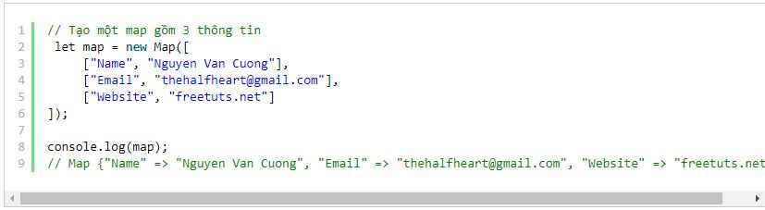

1. Thêm phần tử

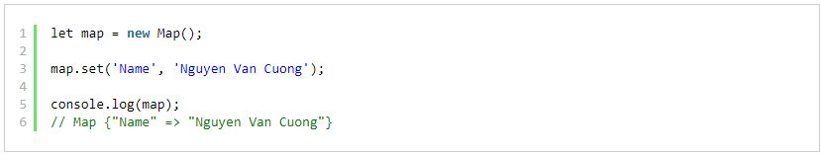

1. Xóa phần tử

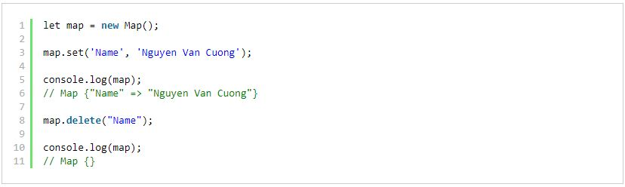

1. Kiểm tra phần tử tồn tại

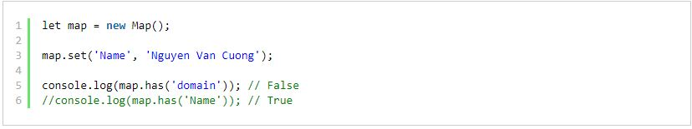

1. Đếm tổng số phần tử

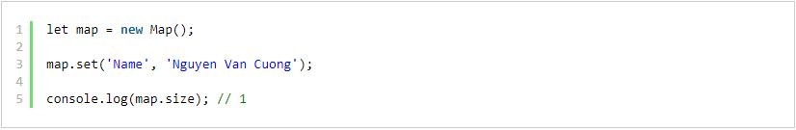

1. Xóa toàn bô phần tử

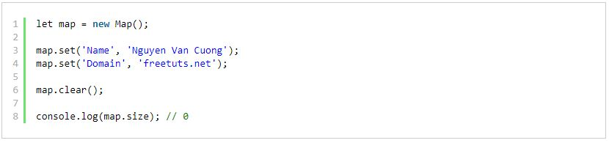

## 2.7 Set trong ES6(Phúc)

có bốn thao tác chính

* **Khởi tạo**: let set = new Set(); ->Lúc khởi tạo sẽ có một tham số truyền vào, tham số này bắt buộc phải là một mảng.

var numbers = new Set([1, 2, 3, 4]);

* **Thêm phần tử**: set.add(value);

var numbers = new Set([1, 2, 3, 4]);

numbers.add(5); // numbers = Set {1, 2, 3, 4 ,5}

* **Xóa phần tử**: set.delete(value);

var numbers = new Set([1, 2, 3, 4]);

numbers.delete(2); // numbers = Set {1, 3, 4}

* **Kiểm tra tồn tại giá trị**: set.has(value);

var numbers = new Set([1, 2, 3, 4]);

console.log(numbers.has(1)); // True

console.log(numbers.has(5)); // False

* **Đếm tổng số phần tử**: set.size;

var numbers = new Set([1, 2, 3, 4]);

console.log(numbers.size); // 4

* **Xóa toàn bộ phần tử**: set.clear();

var numbers = new Set([1, 2, 3, 4]);

numbers.clear(); // numbers = Set()

Set thì các giá trị không được trùng

# 3. Component trong react native

## 3.1 Props (Việt)

props là viết tắt của Properties. Một điều mà bạn cần phải nhớ khi sử dụng props đó là không bao giờ nên thay đổi giá trị của nó, hay nói cách khác, đây là một dữ liệu immutable.

Các component nhận props từ component cha. Bạn không được thay đổi giá trị của props trong các component này mà chỉ được phép đọc giá trị ra thôi. Trong React thì dữ liệu sẽ đi theo một chiều, có nghĩa là từ component cha => các component con.

Bạn có thể tạo ra component sử dụng props. Ý tưởng của props đó là việc trừu tượng hoá các component để có thể sử dụng được ở nhiều chỗ khác nhau trong app. Hãy xem một ví dụ đơn giản sau:

// Parentexport default class ScreenOne extends React.Component {

render () {

return (

<View>

<Heading message={'Custom Heading for Screen One'}/>

</View>

)

}}

// Child componentexport default class Heading extends React.Component {

render () {

return (

<View>

<Text>{this.props.message}</Text>

</View>

)

}}

Heading.propTypes = {

message: PropTypes.string}

Heading.defaultProps = {

message: 'Heading One'}

## 3.2 State (Việt)

state thì hoạt động khác với props. state là dữ liệu nội bộ của một Component, trong khi props là dữ liệu được truyền cho Component. Chính vì vậy chúng ta hoàn toàn có thể thay đổi state, và coi nó là một kiểu dữ liệu mutable.

Tuy vậy, hãy nhớ rằng đừng bao giờ thay đổi trực tiếp biến this.state. Thay vào đó hãy dùng hàm setState để cập nhật giá trị. Sở dĩ chúng ta cần dùng hàm này là do nó sẽ kích hoạt việc render lại component và tất cả component con nằm trong nó, còn thay đổi this.state thì không. Còn một vấn đề nữa, đó là setState chạy bất đồng bộ, vậy nên nếu bạn tiến hành đọc ra giá trị state ngay sau khi setState thì chưa chắc giá trị sẽ được update lên mới nhất đâu.

Ví dụ nếu bạn cần phải điền một cái form với nhiều text input, thì mỗi text input sẽ giữ đoạn text mà bạn gõ vào trong state của nó. Nếu bạn gõ một đoạn text khác vào, state của text input đó sẽ thay đổi và kích hoạt việc render lại component, và text mới của bạn sẽ được vẽ lên.

class Form extends React.Component {

constructor (props) {

super(props)

this.state = {

input: ''

}

}

handleChangeInput = (text) => {

this.setState({ input: text })

}

render () {

const { input } = this.state

return (

<View>

<TextInput style={{height: 40, borderColor: 'gray', borderWidth: 1}}

onChangeText={this.handleChangeInput}

value={input}

/>

</View>

)

}

}

## 3.3 Style Trong React Native (Hoàng)

Với React-Native hỗ trợ style cho tất cả các components . Nó đơn giản như bạn viết CSS cho Web. Tuy nhiên có một số thay đổi về quy định cách thức viết các selector, hay cách gọi css…các bạn cần nắm rõ các quy định đó. Ví dụ trong CSS sử dụng cho HTML chúng ta viết background-color thì sang React-Native chúng ta sử dụng backgroundColor Thao tác với css cho đối tượng, tức là bạn sẽ thao tác trong class hiển thị ra phần view. Có 3 kiểu khai báo styles:

1. Khai báo trực tiếp trong Component

import React, { Component } from 'react';

import {Text,View} from 'react-native';

class StylesInComponent extends Component {

render() {

return (

<View style={{

flex: 1,

justifyContent: 'center',

alignItems: 'center',

backgroundColor: 'red',

}}>

<Text style={{

fontSize: 20,

textAlign: 'center',

margin: 10,

color: 'white',

}}>

Welcome to React Native!

</Text>

</View>

);

}

}

Mỗi component View, Text... sẽ có thuộc tính style Lưu ý cách viết : style ={{backgroundColor : ‘red’}} nhé Trong 2 dấu {{}} thì 1 dấu là viết cho JSX , 1 dấu là kiểu đối tượng.

1. Khai báo ngoài Component nhưng vẫn nằm trong một file Đầu tiên bạn cần import thư viện StyleSheet Tiếp theo bên ngoài Component bạn khai báo biến styles kiểu StyleSheet. Bạn sẽ tạo các selector CSS :

* container -> View
* welcome -> Text

const styles = StyleSheet.create({

container: {

flex: 1,

justifyContent: 'center',

alignItems: 'center',

backgroundColor: '#F5FCFF',

},

welcome: {

fontSize: 20,

textAlign: 'center',

margin: 10,

},

});

Quay vào trong class cha chứa các component, bạn đơn giản chỉ cần gọi biến styles để lựa chọn các selector tương ứng cho component

class StylesOutComponent extends Component {

render() {

return (

<View style={styles.container}>

<Text style={styles.welcome}>

Welcome to React Native!

</Text>

</View>

);

}

}

});

1. Khai báo vào file riêng

Tạo file có tên Styles.js với nội dung như sau :

import { StyleSheet,} from 'react-native';

const styles = StyleSheet.create({

container: {

flex: 1,

justifyContent: 'center',

alignItems: 'center',

backgroundColor: '#F5FCFF',

},

welcome: {

fontSize: 20,

textAlign: 'center',

margin: 10,

}

});

export default styles;

Đầu tiên bạn cần import thư viện StyleSheet Tương tự bạn tạo cái selector CSS : container, welcome cho biến styles Quan trọng nhất là bạn phải thêm dòng export default styles; vào cuối file. Khi bạn đã export thì có nghĩa là bạn có thể import styles ở bất kì đâu để sử dụng. Sử dụng câu lệnh import styles from './Styles' . Trong đó './Styles' là đường dẫn của tới Styles.js

import styles from './Styles'

class StylesNewFile extends Component {

render() {

return (

<View style={styles.container}>

<Text style={styles.welcome}>

Welcome to React Native!

</Text>

</View>

);

}

}

## 3.4 Width, Height và Flex (Quân)

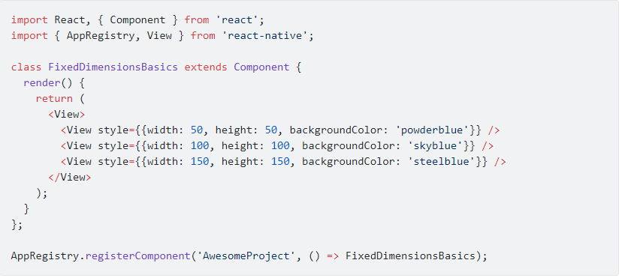Width và Height: là chiều dài và chiều rộng của components sẽ xác định kích thước trong màn hình ( kích thước cố định ) và đều tuân theo đơn vị pixel

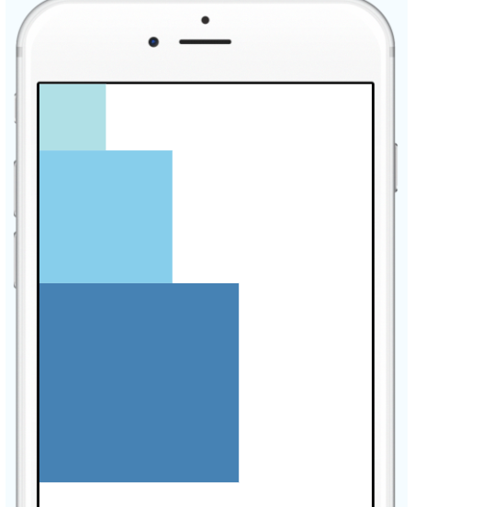

Flex: sử dụng Flex ( kích thước linh động ) trong components để thay đổi vùng hiển thị một cách linh động

Ta sẽ sử dụng code:  **flex: 1**

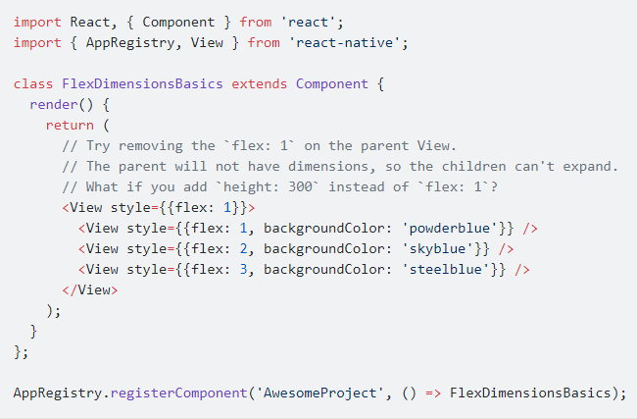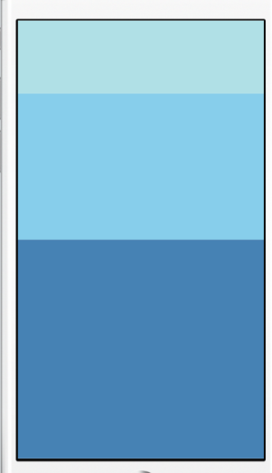

## 3.5 Flexbox (Phúc)

* **Khái niệm.**
* Là một kiểu dàn trang (layout mode) mà nó sẽ tự cân đối kích thước của các phần tử bên trong để hiển thị trên mọi thiết bị.
* Bạn không cần thiết lập kích thước của phần tử, không cần cho nó float, chỉ cần thiết lập nó hiển thị chiều ngang hay chiều dọc, lúc đó các phần tử bên trong có thể hiển thị theo ý muốn.
* Bố cục Flex được thiết lập từ một khung lớn (parent container) đóng vai trò là khung linh hoạt (flex containter) và các thẻ con ngay trong nó (immediate children) đóng vai trò các mục nhỏ linh hoạt (flex items).
* **Các công cụ hỗ trợ**
* Chrome 29+ Firefox 28+ Internet Explorer 11+ Opera 17+ Safari 6.1+ (sử dụng tiền tố -webkit-) Android 4.4+ iOS 7.1+ (sử dụng tiền tố -webkit-)
* **Cách sử dụng**
* Để sử dụng Bố cục Flexbox bạn chỉ cần đặt giá trị cho thuộc tính display trên khung lớn (parent container). Hoặc bạn muốn nó hiển thị như một phần tử inline….
* Chú ý: Bạn chỉ cần đặt thuộc tính trên vào khung lớn là các thẻ con sẽ lập tức trở thành các mục linh hoạt.
* **Các thuộc tính**

Chúng có thể được trình bày theo hai hướng, giống như hàng ngang hay hàng dọc.

* Theo hàng ngang (row), các mục linh hoạt sẽ được sắp xếp theo một hàng từ trái qua phải.
* Theo hàng đảo ngược (row-reverse), các mục linh hoạt sẽ được sắp xếp theo một hàng ngược lại.
* Tương tự với hàng dọc (column), các mục linh hoạt sẽ được sắp xếp theo một cột từ trên xuống dưới. Và ngược lại…
* **flex-wrap**
* đặt các mục linh hoạt theo một hàng duy nhất. Nhưng sẽ thế nào nếu chúng ta muốn có một bố cục với các mục xếp thành nhiều hàng? Thuộc tính flex-wrap được tạo ra để giúp chúng ta giải quyết điều này.
* Các mục linh hoạt được hiển thị trên cùng một hàng, mặc định chúng sẽ tự động dãn hoặc thu hẹp để vừa với chiều rộng của khung lớn.
* Các mục linh hoạt có thể hiển thị nhiều hàng từ trái qua phải và từ trên xuống dưới nếu cần
* Thậm chỉ là ngược lại nếu bạn muốn
* Giá trị mặc định: nowrap Chú ý: Thuộc tính này phụ thuộc vào chế độ viết cho nên ở chế độ viết từ phải qua trái (rtl) thì chúng sẽ tự động được đảo ngược.
* **flex-flow**
* Thuộc tính này là một dạng viết tắt (shorthand) cho hai thuộc tính flex-direction và flex-wrap.
* Giá trị mặc định: row nowrap
* **justify-content**
* sắp xếp các mục linh hoạt theo trục chính của dòng hiện tại trong khung linh hoạt. Nó giúp bổ sung không gian còn thừa ngay cả khi các mục linh hoạt trên một dòng không thể co giãn hoặc đã đạt đến kích thước tối đa.
* Các mục linh hoạt được sắp xếp ở bên trái của khung linh hoạt theo dạng ltr
* Các mục linh hoạt được sắp xếp ở bên phải của khung linh hoạt theo dạng ltr
* Các mục linh hoạt được sắp xếp ở giữa khung linh hoạt
* Các mục linh hoạt sẽ được hiển thị với khoảng cách tương đương nhau ở giữa chúng, mục linh hoạt đầu tiên và cuối cùng được xếp vào 2 bên của khung linh hoạt
* Các mục linh hoạt được hiển thị với khoảng cách bằng nhau xung quanh mọi mục linh hoạt, kể cả mục linh hoạt đầu tiên và cuối cùng
* Giá trị mặc định: flex-start

# 4. API Trong React Native (Hoàng + Quân)

Nhiều ứng dụng mobile cần phải tải về các thông tin bằng cách truy cập vào các API. Bạn có thể muốn sử dụng các REST API với phương thức POST, hoặc chỉ đơn giản là bạn cần lấy về thông tin tĩnh từ một server nào đó.

# 4.1 Sử dụng Fetch

#### 4.1.1 Tạo một HTTP Request

fetch('https://mywebsite.com/mydata.json')

Fetch sẽ có một số tùy chọn tham số để bạn có thể tùy chỉnh HTTP request. Ví như bạn muốn thêm cụ thể một header nào đó và muốn gọi với phương thức POST. Ví dụ dưới đây sẽ cho các bạn thấy một cách đơn giản các tùy chọn:

fetch('https://mywebsite.com/endpoint/', {

method: 'POST',

headers: {

'Accept': 'application/json',

'Content-Type': 'application/json',

},

body: JSON.stringify({

firstParam: 'yourValue',

secondParam: 'yourOtherValue',

})

})

#### 4.1.2 Xử lý response

 Phương thức Fetch sẽ trả về một [Promise](https://developer.mozilla.org/en-US/docs/Web/JavaScript/Reference/Global_Objects/Promise), điều này sẽ dễ dàng để các bạn có thể viết các đoạn code xử lý cho các thao tác bất đồng bộ:

function getMoviesFromApiAsync() {

return fetch('https://facebook.github.io/react-native/movies.json')

.then((response) => response.json())

.then((responseJson) => {

return responseJson.movies;

})

.catch((error) => {

console.error(error);

});

}

Bạn cũng có thể sử dụng mẫu cấu trúc ES2017 về async/await trong ứng dụng React Native:

async function getMoviesFromApi() {

try {

let response = await fetch('https://facebook.github.io/react-native/movies.json');

let responseJson = await response.json();

return responseJson.movies;

} catch(error) {

console.error(error);

}

}

Đừng quên câu lệnh catch để bắt bất kỳ một lỗi nào xảy ra khi mà bạn thực hiện fetch. Bên cạnh đó chúng ta cũng không nên âm thầm bỏ qua các lỗi.

# 4.2 Sử dụng các thư viện Networking khác

var request = new XMLHttpRequest();

request.onreadystatechange = (e) => {

if (request.readyState !== 4) {

return;

}

if (request.status === 200) {

console.log('success', request.responseText);

} else {

console.warn('error');

}

};

request.open('GET', 'https://mywebsite.com/endpoint/');

request.send();

# 4.3 Hỗ trợ WebSocket

var ws = new WebSocket('ws://host.com/path');

ws.onopen = () => {

// connection opened

ws.send('something'); // send a message

};

ws.onmessage = (e) => {

// a message was received

console.log(e.data);

};

ws.onerror = (e) => {

// an error occurred

console.log(e.message);

};

ws.onclose = (e) => {

// connection closed

console.log(e

# CHƯƠNG 2. PHÂN TÍCH THIẾT KẾ HỆ THỐNG

# 2.1 Phân tích hệ thống (Việt)

## Introduction

## 2.1.1.1 Overview

This software supports users to view the phone on the online and can order the product.

## 2.1.1.2 Scope

Demo version

Demo version is for display purpose only, not link to Database, not link to affiliated sites

Android OS: Android: OS 4.0.X to 6.0.X

Android screen resolutions: 480x800, 720x1280

Support screen orientation in landscape mode only

# Functional Requirements

## 1.1 Feature/Component #1: login page (Phúc)

### User Interfaces

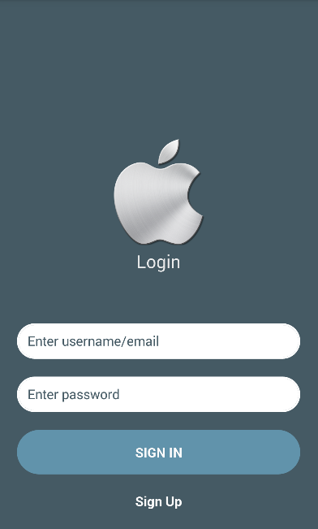

*Image1:* login page

### 1.2 Functional Requirements

|  |  |  |  |
| --- | --- | --- | --- |
| **Item** | **Description** | **Action** | **Response** |
| login page | Include:   * 2 Button * 2 Text Input * Text * 1 Image | N/A | N/A |
| Button “sign in” | Log in successfully if correct account information | Click | Logged in successfully,  Switch to home page |
| Image | Contains the image of the application | N/A | N/A |
| Text Input  “User name ” | Allows the user to enter a login name | N/A | N/A |
| Text Input “Password” | enter password | N/A | N/A |
| Button “Sign up” | For customers who register without an account | Click | Go to the Subscriptions page, switch to Subscriptions  Page |

# 2. Feature/Component #2: Registration page (Phúc)

## 2.1 User Interfaces

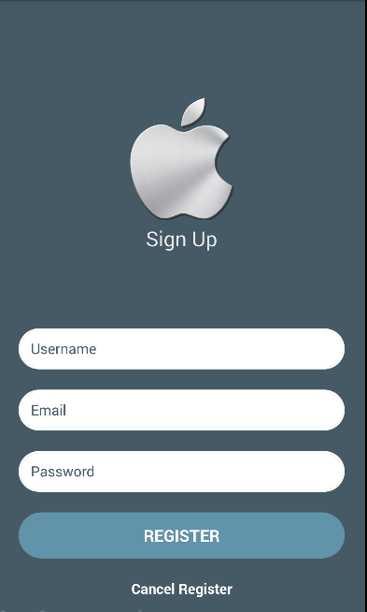

*Image2: Registration page*

### 2.2 Functional Requirements

|  |  |  |  |
| --- | --- | --- | --- |
| **Name** | **Description** | **Action** | **Response** |
| Registration page | Include:   * 1 Image * 3 Text Input * 2 Button * Text | N/A | N/A |
| Text Input “Enter account name” | Enter account name | N/A | N/A |
| Text Input” Enter password” | Enter password | N/A | N/A |
| Text Input “Enter Email “ | Enter Email | N/A | N/A |
| Button “Registration” | Registration is successful if the correct information is registered | Click | When successful registration will be announced "Successful registration" |
| Button “Cancel Registration” | If you do not want to continue signing up for an account | Click | Go back to the login page |
| Text “Sign up“ | Name Sign up | N/A | N/A |
| Image | Contains the image of the application | N/A | N/A |

# 3.Feature/Component #3: Home page (Quân)

## 3.1 User Interfaces

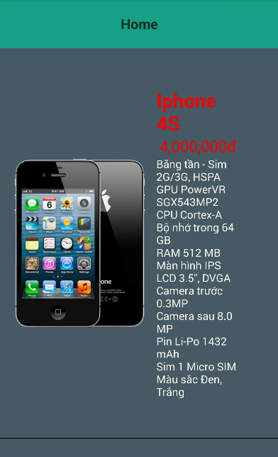

*Image3 :Home page*

## 3.2 Functional Requirements

|  |  |  |  |
| --- | --- | --- | --- |
| **Name** | **Description** | **Action** | **Response** |
| Home page | Include:   * 1 Image * List view * 3 Text | N/A | N/A |
| Image | Contains the image of the application | N/A | N/A |
| Text “Title” | Product’s name | N/A | N/A |
| Text “Price” | Product price | N/A | N/A |
| Text “Description” | Product introduction | N/A | N/A |

## 

# Feature/Component #4: Detail page (Hoàng)

## 4.1 User Interfaces

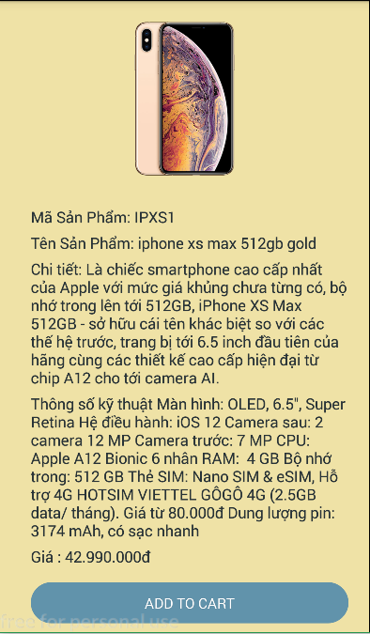

*Image4: Detail page*

## 4.2 Functional Requirements

|  |  |  |  |
| --- | --- | --- | --- |
| Item | Description | Action | Response |
| *Detail page* | Include:   * Image * 4 Text * 1 Button | N/A | N/A |
| Image | Contains the image of the application | N/A | N/A |
| Text “product code” | Display product code | N/A | N/A |
| Text “product name” | Display product name | N/A | N/A |
| Text “product detail” | Display product detail | N/A | N/A |
| Text “product price” | Display product price | N/A | N/A |
| Button ”Add to card” | Allows users add product to card | Click | Application will specify a you want to add the product or not.  If agree will report “Add to card”  Otherwise go back to the previous page |

# Feature/Component #5: User info page (Việt)

## 5.1 User Interfaces

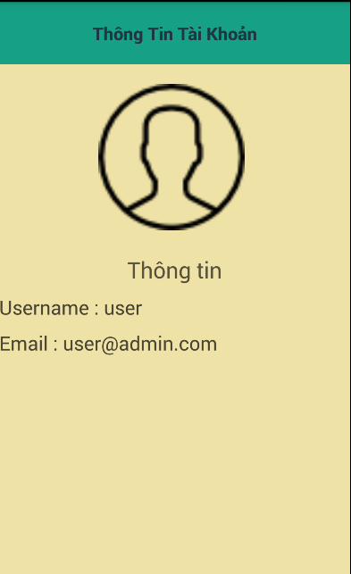

*Image5: User info page*

## 5.2 Functional Requirements

|  |  |  |  |
| --- | --- | --- | --- |
| **Name** | **Description** | **Action** | **Response** |
| User info page | Include:   * 1 Button * Image * 3 Text | N/A | N/A |
| Button “user info” | Name user info | N/A | N/A |
| Image | contains user information image | N/A | N/A |
| Text “ information “ | Display information | N/A | N/A |
| Text “ user name “ | Display user name | N/A | Will display the user name from database |
| Text “ Email “ | Display email | N/A | Will display the user email from database |

# Feature/Component #6: Logout page (Việt)

## 6.1 User Interfaces

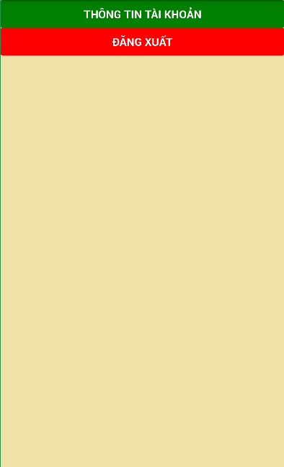

*Image6: Logout page*

## 6.2 Functional Requirements

|  |  |  |  |
| --- | --- | --- | --- |
| Item | Description | Action | Response |
| Logout | Include:   * 2 Button | N/A | N/A |
| Button “User Information” | Button | Click | Display user information page |
| Button “Logout” | Button | Click | Back to login page |

## 2.2 Thiết kế hệ thống (Hoàng)

### INTRODUCTION

## Purpose

This part will give general description of the document including:

* + - *Purpose of document.*
    - *What are contained in the doc*
    - *Reader of document*
    - *Other description about scope of document, limitation,.*

## Overview

This application allows users to buy and sell smartphones online

### SCREEN FLOW (Hoàng)

<List of screen>

|  |  |  |
| --- | --- | --- |
| **No** | **Screen Name** | **Description** |
| 1 | Login screen | When the user finishes all the steps, click the button to continue creating the account without an account |
| 2 | Registration screen | Enter all the fields then click the register button if successful registration will appear successful registration message to cancel the registration. |
| 3 | Home screen | Login success,  Click on Image or Text Move to the details screen |
| 4 | Detail screen | Show pictures and details of Item. And when click button ADD TO CARD show message Thêm Thành Công |
| 5 | User Infor screen | Show account information. |
| 6 | Logout screen | When user click button “Thông Tin Tài Khoản” move to user infor screen.  When user click Button “Đăng Xuất” logout and move to login screen. |

## Screen Login (Phúc)



**Image 1: screen Login**

|  |  |  |  |  |  |
| --- | --- | --- | --- | --- | --- |
| **No** | **Component Name** | **Required** | **Format** | **Reference** | **Note** |
|  | 1 field for input email/username |  |  | * Use Text : * Text : Email/ Username * Use TextInput : * fontSize: 20 * Color :#FFFFFF * Backgroudcolor:# 1c313a | Enter username to login |
|  | 1 field for input password |  |  | * Use Text : * Text : Password * Use TextInput : * fontSize: 20   Color :#FFFFFF | Enter password to login |
|  | 1 button for login |  |  | * Use Buttom : * Text : Login * fontSize :15 * Color :#FFFFFF * Background :#FF0000   textAlign="center". | The login is successful and go to the Home page when the account is registered. |
|  | 1 button for register |  |  | * Use Buttom : * Text : Login * fontSize :15 * Color :#FFFFFF * Background :#FF0000   textAlign="center". | Move to register screen |

*How to do*

+TextInput email/username

click on

Allows to enter the registered username to login

+Textview password

Click on

Allows to enter the registered password to login

+Button Sign in

Click on

The login is successful and go to the Home page when the account is registered.

Do not enter or enter the wrong username and password will fail.

+Button Sign up

Click on

Move to register screen

## Screen register (Phúc)



**Image 2: Screen register**

|  |  |  |  |  |  |
| --- | --- | --- | --- | --- | --- |
| **No** | **Component Name** | **Required** | **Format** | **Reference** | **Note** |
|  | 1 field for input username |  |  | * Use Text : * Text : Username * Use TextInput : * fontSize: 20 * Color :#FFFFFF | Allows to enter username to register |
|  | 1 field for input email |  |  | * Use Text : * Text : Email * Use TextInput : * fontSize: 20 * Color :#FFFFFF | Allows to enter username to register |
|  | 1 field for input password |  |  | * Use Text : * Text : Email * Use TextInput : * fontSize: 20 * Color :#FFFFFF | Allows to enter username to register |
|  | 1 button |  |  | * Use Buttom : * Text : Login * fontSize :15 * Color :#FFFFFF * Background :#FF0000 * textAlign="center". | Apply for account registration, switch to the login screen if the registration is successful. |
|  | 1 Text |  |  | * Use Text : * Text : Cancel Register * fontSize :15 * Color :#FFFFFF   textAlign="center". | Cancel register, return to the login screen |

*How to do*

+TextInput username

Click on

Allows to enter username to register

+TextInput email

Click on

Allows to enter email to register

+TextInput password

Click on

Allows to enter password to register

+Button Register

Click on

Apply for account registration, switch to the login screen if the registration is successful.

+Text Cancel Register

Click on

Cancel register, return to the login screen

## Home screen (Quân)



**Image 3: Home screen**

|  |  |  |  |  |  |
| --- | --- | --- | --- | --- | --- |
| **No** | **Component Name** | **Required** | **Format** | **Reference** | **Note** |
|  | **1 Header** |  |  | * Use Navigator : * Backgroudcolor: #16a085 * fontSize: 17 * TextAlign="center". |  |
|  | **1 ListView** |  |  | * Use listview | Show image and name of product |

*How to do*

+ ListView

Click on the product

Switch to the details screen of that product.

+ refreshing

Swipe down the screen

Refresh home page

## Detail screen (Hoàng)



**Image 4: detail page**

|  |  |  |  |  |  |
| --- | --- | --- | --- | --- | --- |
| **No** | **Component Name** | **Required** | **Format** | **Reference** | **Note** |
|  | images |  |  | * Use image | Image of item |
|  | Text |  |  | * Use text : * fontSize : 20 * color : #FFFFFF | Detail infor of item |
|  | Button |  |  | * Use button: * Use Text: * Text : ADD TO CARD * Color :# FFFFFF * fontSize : 25 * backgroundcolor: * # 6193ab | When user click show message “add to cart succesfully” |

*How to do*

+ Button ADD TO CART

Click on

Show more product notifications in the shopping cart

+ Text

Show detailed product information

+ image

Display the image of the product.

## User Infor screen (Việt)



**Image 5: user infor screen**

|  |  |  |  |  |  |
| --- | --- | --- | --- | --- | --- |
| **No** | **Component Name** | **Required** | **Format** | **Reference** | **Note** |
|  | Header |  |  | * Use Navigator : * Text : Thông tin tài khoản * fontSize: 25 * Color :#FFFFFF * backGroundColor:   # 16a085 |  |
|  | Text |  |  | * Use Text : * fontSize: 20   Color :#FFFFFF | Show infor detail of account |
|  | Image |  |  | * Use Image. | image default of account |

*How to do*

+ Text

Show account details.

+ image

Displays the default image of the account

## Logout Screen (Việt)



**Image 6 : logout Screen**

|  |  |  |  |  |  |
| --- | --- | --- | --- | --- | --- |
| **No** | **Component Name** | **Required** | **Format** | **Reference** | **Note** |
|  | button |  |  | * Use button : * Text :thông tin tài khoản   fontSize: 20   * Color :#FFFFFF * BackGroundColor:green | When click on it will move to user infor screen. |
|  | button |  |  | * Use button : * Text :đăng xuất   fontSize: 20   * Color :#FFFFFF   BackGroundColor:green | When click on it will logout and move to login screen |

*How to do*

+ Button Thông tin tài khoản

Click on

Switch to the account information screen.

+ Button Thông tin tài khoản

Click on

Log out of the account and return to the login page.

# CHƯƠNG 3. CÀI ĐẶT VÀ KIỂM THỬ

## 3.1 Cài đặt

Mô tả cách thức hiện thực hoá cho từng Activity, Service… của hệ thống

#1. The login screen #2. The registration scree  

Press the login button.

Confirm the correct username and password

Click Button Sign Up

Completion and click the Register button

Or click Cancel Register

#3 The home screen

#3 The home screen #4 the detail screen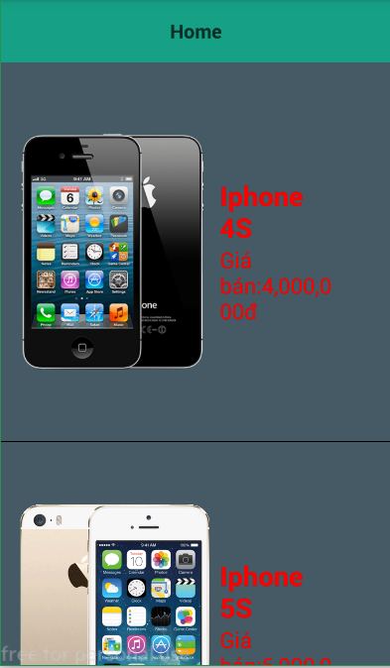 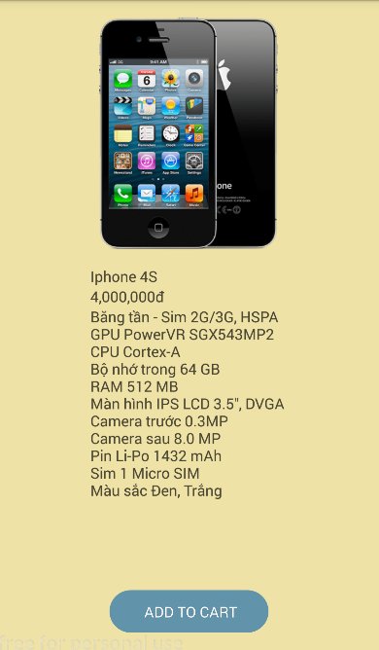

Click on the icon in header

Click on the product

#5. Show messsge “Add to cart successfully” #6. The logout screen

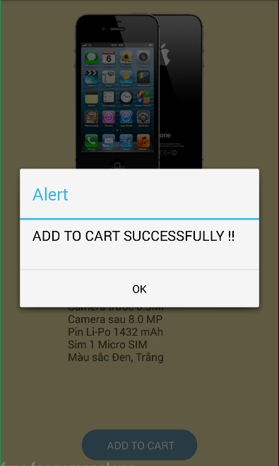 

Click on the ADD TO CART Button

Click on the button "Thông tin tài khoản”

Click on the button "Đăng xuất ”

#1. Login screen

#7. User infor screen

#7. User infor screen



# CHƯƠNG 4. KẾT QUẢ ĐẠT ĐƯỢC (Phúc)

## 4.1 Kết quả đạt được

Mô tả các kết quả khi chạy ứng dụng (chụp các màn hình khi chương trình chạy, mô tả cách chạy, kết quả ra sao…

  

Màn hình đăng nhập màn hình đăng ký màn hình trang chủ

  

Màn hình trang chi tiết màn hình thông tin tài khoản màn hình đăng xuất

## 4.2 Các kết luận và kiến nghị

- Những điểm đã làm được

* Biết tạo 1 app bán hàng đơn giản bằng react native
* Biết cách sử dụng webservice

- Những điểm chưa làm được

* Ở trang Home, tụi em chưa làm được chức năng lọc sản phẩm và nút tìm kiếm
* Xử lý nút “Add to cart”, vì khi có giỏ hàng thì app sẽ hoàn chỉnh hơn.
* Xử lý chức năng thêm xóa sản phẩm đã chọn của khách hàng trong trang user.

- Các chức năng bổ sung nếu có thêm thời gian…

Nếu có thời gian, tụi em sẽ xử lý 3 việc như sau để app có thể hoàn chỉnh hơn:

* Xử lý chức năng lọc sản phẩm và làm thêm nút tìm kiếm ở trang Home
* Ở Trang Detail chúng em sẽ xử lý nút “Add to cart” để thực hiện chức năng mua sản phẩm
* Ở trang user, tui em sẽ thêm chức năng thêm và xóa các sản phẩm khách hàng đã chọn.

# PHỤ LỤC

# TÀI LIỆU THAM KHẢO

1. <https://facebook.github.io/react-native/docs/network>
2. <https://www.tutorialspoint.com/es6/es6_arrays.htm>
3. <https://www.youtube.com/watch?v=37B6-y0rvTY&list=PLzrVYRai0riTkR29Dtp1v9-VXxKpMkvU4> (Khoa Phạm)